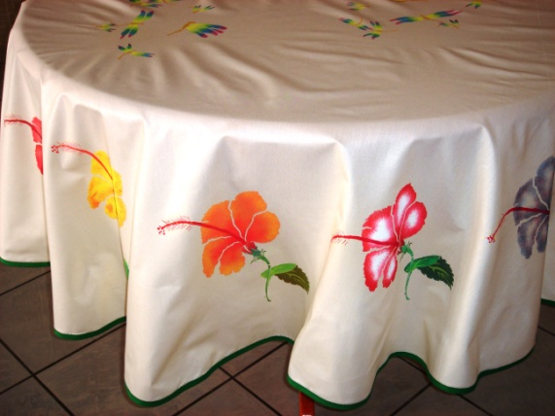 Clique dans l’image.

Tu verras les 4 ronds blancs dans les angles, les 4 carrés au milieu des côtés, la boule verte en haut au centre.
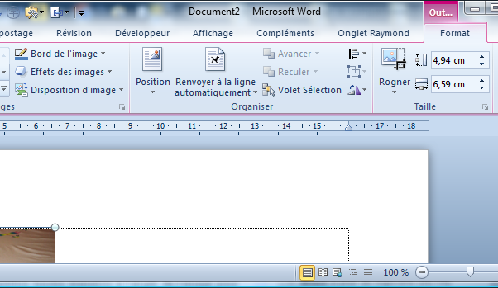 Dans Outils image/Organiser tu as le choix entre Position/Autres options de disposition/Habillage du texte (l’image étant pour le moment considérée comme le caractère d’un texte)
et Renvoyer à la ligne automatiquement.
Dans les deux cas, choisir autre chose que « Aligné sur le texte ».

